Martes 1 de diciembre.
Girá la ruleta y escribí en el cuaderno 4 palabras con cada desafío.
https://wordwall.net/es/resource/4701390
Elegí 2 palabras de la actividad anterior y escribí una oración disparatada.
-------------------------------------------------------------------------------------
Miércoles 2 de diciembre.
Traemos los materiales para jugar a “Monstruitos en fuga”
Cartones con números del 1 al 9 y dos dados.
-------------------------------------------------------------------------------------
Jueves 3 de diciembre.
¡¡Nos visitan los amigos de salita de 5!!
Prepararemos juntos unos sabrosos y muy particulares heladitos.
Ingredientes y materiales
- Palitos de helado.
- Galletitas tipo Lincoln, Chocolinas, panales, tapitas de alfajorcitos de maicena. (o las galletitas que tengan en casa, se les tiene que poder untar dulce de leche).
- Dulce de leche
- Grajeas, coco rallado.
- Platito y cuchara
- Si tengo, un gorrito de cocinero y delantal.
--------------------------------------------------------------------------------------

Viernes 4 de diciembre.
¡¡Taller navideño!!
En esta oportunidad realizaremos un Papá Noel y un muñequito de nieve con rollos de papel higiénico para decorar nuestra casa.
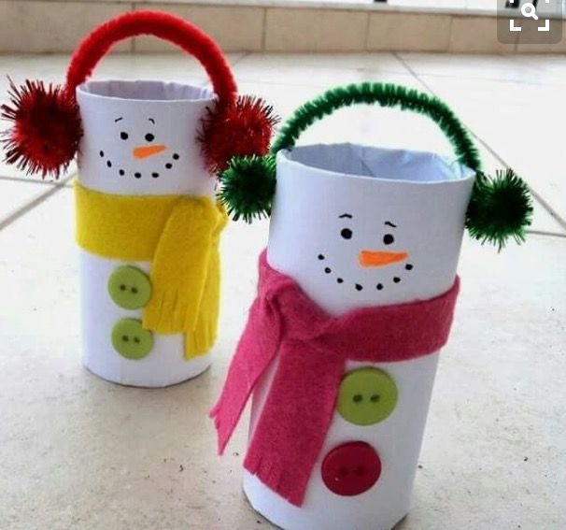

Materiales:
- 1 rollito de papel higiénico pintado de rojo.
- 1 rollito de papel higiénico pintado de blanco.
- Algodón.
- Limpiapipas
- Papeles de colores.
- Lápices y fibras.
- Opcionales brillantina, Plasticola con brillos, ojitos móviles.

Lunes 8 y martes 9 feriados.

